Lampiran 1. Dokumentasi

RENCANA PELAKSANAAN PEMBELAJARAN
(RPP)

Satuan Pendidikan : SD NEGERI 0209 BAHAL BATU
Kelas / Semester : IV (Empat) / 1
Tema 3 : Peduli Terhadap Makhluk Hidup
Sub Tema 1 : Hewan dan Tumbuhan di Lingkungan Rumahku
Pembelajaran : 1
Alokasi Waktu : 1 Hari

A. KOMPETENSI INTI (KI)
KI 1 : Menerima, menjalankan dan menghargai ajaran agama yang dianutnya.
KI 2 : Memiliki perilaku jujur, disiplin, tanggung jawab, santun, peduli, dan percaya diri dalam berinteraksi dengan keluarga, teman, guru, dan tetangganya.
KI 3 : Memahami pengetahuan faktual dengan cara mengamati (mendengar, melihat, membaca dan menanya) dan menanya berdasarkan rasa ingin tahu tentang dirinya, makhluk ciptaan Tuhan dan kegiatannya, dan benda-benda yang dijumpainya di rumah, sekolah, dan tempat bermain.
KI 4 : Menyajikan pengetahuan faktual dalam bahasa yang jelas, sistematis, dan logis, dalam karya yang estetis, dalam gerakan yang mencerminkan anak sehat, dan dalam tindakan yang mencerminkan peri-laku anak beriman dan berakhlak mulia.

B. KOMPETENSI DASAR (KD)
BAHASA INDONESIA
3.3 Menggali informasi dari seorang tokoh melalui wawancara menggunakan daftar pertanyaan
4.3 Melaporkan hasil wawancara menggunakan kosakata baku dan kalimat efektif dalam bentuk teks tulis
Indikator:
3.3.1 Membuat daftar pertanyaan untuk persiapan wawancara
4.3.1 Membuat pertanyaan tertulis menggunakan kosa kata baku dan kalimat efektif untuk persiapan wawancara.

IPA
3.8 Memahami pentingnya upaya keseimbangan dan pelestarian sumber daya alam di lingkungannya
4.8 Melakukan kegiatan upaya pelestarian sumber daya alam bersama orang-orang di lingkungannya
Indikator:
3.8.1 Mengidentifikasi masalahmasalah keseimbangan lingkungan
4.8.1 Melakukan identifikasi masalah keseimbangan lingkungan

IPS
3.1 Mengidentifikasi karakteristik ruang dan pemanfaatan sumber daya alam untuk kesejahteraan masyarakat dari tingkat kota/ kabupaten sampai tingkat provinsi
4.1 Menyajikan hasil identifikasi karakteristik ruang dan pemanfaatan sumber daya alam untuk kesejahteraan masyarakat dari tingkat kota/kabupaten sampai tingkat provinsi
Indikator:
3.1.1 Mengidentifikasi karakteristik dataran tinggi, dataran rendah, dan pantai serta pemanfaatan sumber daya alamnya bagi kesejahteraan masyarakat.
4.1.1 Menyajikan informasi hasil identifikasi karakteristik dataran tinggi, dataran rendah, dan pantai serta pemanfaatan sumber daya alamnya bagi kesejahteraan masyarakat.

C. TUJUAN PEMBELAJARAN
- Dengan mengamati gambar, siswa mampu membuat daftar pertanyaan untuk persiapan wawancara dengan tepat.
- Dengan mengamati gambar, siswa mampu membuat pertanyaan tertulis menggunakan kosa kata baku dan kalimat efektif untuk persiapan wawancara dengan benar.
- Dengan diskusi pemecahan masalah, siswa mampu mengidentifikasi masalah-masalah keseimbangan lingkungan dengan tepat.
- Dengan diskusi pemecahan maslah, siswa mampu melakukan identifikasi masalah keseimbangan lingkungan dengan tepat.
- Dengan mengamati gambar, siswa mampu mengidentifikasi karakteristik dataran tinggi, dataran rendah, dan pantai serta pemanfatan sumber daya alamnya bagi kesejahteraan masyarakat dengan tepat.
- Dengan mengamati gambar, siswa mampu menyajikan informasi hasil identifikasi karakteristik dataran tinggi, dataran rendah, dan pantai serta pemanfataan sumber daya alamnya bagi kesejahteraan masyarakat dengan sistematis.

.

RENCANA PELAKSANAAN PEMBELAJARAN
(RPP)

Satuan Pendidikan : SD NEGERI 0209 BAHAL BATU
Kelas / Semester : IV (Empat) / 1
Tema 3 : Peduli Terhadap Makhluk Hidup
Sub Tema 1 : Hewan dan Tumbuhan di Lingkungan Rumahku
Pembelajaran : 2
Alokasi Waktu : 1 Hari

A. KOMPETENSI INTI (KI)
KI 1 : Menerima, menjalankan dan menghargai ajaran agama yang dianutnya.
KI 2 : Memiliki perilaku jujur, disiplin, tanggung jawab, santun, peduli, dan percaya diri dalam berinteraksi dengan keluarga, teman, guru, dan tetangganya.
KI 3 : Memahami pengetahuan faktual dengan cara mengamati (mendengar, melihat, membaca dan menanya) dan menanya berdasarkan rasa ingin tahu tentang dirinya, makhluk ciptaan Tuhan dan kegiatannya, dan benda-benda yang dijumpainya di rumah, sekolah, dan tempat bermain.
KI 4 : Menyajikan pengetahuan faktual dalam bahasa yang jelas, sistematis, dan logis, dalam karya yang estetis, dalam gerakan yang mencerminkan anak sehat, dan dalam tindakan yang mencerminkan peri-laku anak beriman dan berakhlak mulia.

B. KOMPETENSI DASAR (KD)
PPKn
1. Menerima dan menjalankan ajaran agama yang dianutnya.
2. Memiliki perilaku jujur, disiplin, tanggung jawab, santun, peduli, dan percaya diri dalam berinteraksi dengan keluarga, teman, dan guru.
1.2 Menerima hak dan kewajiban sebagai amanah warga masyarakat dalam kehidupan sehari-hari.
2.2 Menerima hak dan kewajiban sebagai warga masyarakat dalam kehidupan sehari-hari.
3.1 Mengidentifikasi karakteristik ruang dan pemanfaatan sumber daya alam untuk kesejahteraan masyarakat dari tingkat kota/ kabupaten sampai tingkat provinsi
4.1 Menyajikan hasil identifikasi karakte-ristik ruang dan pemanfaatan sumber daya alam untuk kesejahteraan masyarakat dari tingkat kota/kabupaten sampai tingkat provinsi

Indikator:
3.2.9 Mengidentifikasi hak dan kewajiban sebagai warga masyarakat dalam memanfaatkan tumbuhan secara bijak
4.2.9 Menceritakan pengalaman diri melaksanakan hak dan kewajiban dalam memanfaatkan tumbuhan secara bijak

C. TUJUAN PEMBELAJARAN
- Setelah berdiskusi, siswa mampu mengidentifikasi hak dan kewajiban sebagai warga masyarakat dalam memanfaatkan tumbuhan dengan benar.
- Setelah berdiskusi, siswa mampu menuliskan refleksi diri mengenai hak dan kewajiban memanfaatkan tumbuhan secara bijak dengan terperinci.

RENCANA PELAKSANAAN PEMBELAJARAN
(RPP)

Satuan Pendidikan : SD NEGERI 0209 BAHAL BATU
Kelas / Semester : IV (Empat) / 1
Tema 3 : Peduli Terhadap Makhluk Hidup
Sub Tema 1 : Hewan dan Tumbuhan di Lingkungan Rumahku
Pembelajaran : 3
Alokasi Waktu : 1 Hari

A. KOMPETENSI INTI (KI)
KI 1 : Menerima, menjalankan dan menghargai ajaran agama yang dianutnya.
KI 2 : Memiliki perilaku jujur, disiplin, tanggung jawab, santun, peduli, dan percaya diri dalam berinteraksi dengan keluarga, teman, guru, dan tetangganya.
KI 3 : Memahami pengetahuan faktual dengan cara mengamati (mendengar, melihat, membaca dan menanya) dan menanya berdasarkan rasa ingin tahu tentang dirinya, makhluk ciptaan Tuhan dan kegiatannya, dan benda-benda yang dijumpainya di rumah, sekolah, dan tempat bermain.
KI 4 : Menyajikan pengetahuan faktual dalam bahasa yang jelas, sistematis, dan logis, dalam karya yang estetis, dalam gerakan yang mencerminkan anak sehat, dan dalam tindakan yang mencerminkan peri-laku anak beriman dan berakhlak mulia.

B. KOMPETENSI DASAR (KD)
IPA
3.8 Memahami pentingnya upaya keseimbangan dan pelestarian sumber daya alam di lingkungannya
4.8 Melakukan kegiatan upaya pelestarian sumber daya alam bersama orang-orang di lingkungannya
Indikator:
3.8.2 Menjelaskan upaya pelestarian lingkungan
4.8.2 Melakukan identifikasi upaya pelestarian lingkungan

C. TUJUAN PEMBELAJARAN
- Setelah mengamati, siswa mampu mengidentifikasi bagian-bagian tumbuh tumbuhan dan fungsinya.
- Setelah mengamati, siswa menulis laporan bagian-bagian tumbuhan dan fungsinya dengan benar.

RENCANA PELAKSANAAN PEMBELAJARAN
(RPP)

Satuan Pendidikan : SD NEGERI 0209 BAHAL BATU
Kelas / Semester : IV (Empat) / 1
Tema 3 : Peduli Terhadap Makhluk Hidup
Sub Tema 1 : Hewan dan Tumbuhan di Lingkungan Rumahku
Pembelajaran : 4
Alokasi Waktu : 1 Hari

A. KOMPETENSI INTI (KI)
KI 1 : Menerima, menjalankan dan menghargai ajaran agama yang dianutnya.
KI 2 : Memiliki perilaku jujur, disiplin, tanggung jawab, santun, peduli, dan percaya diri dalam berinteraksi dengan keluarga, teman, guru, dan tetangganya.
KI 3 : Memahami pengetahuan faktual dengan cara mengamati (mendengar, melihat, membaca dan menanya) dan menanya berdasarkan rasa ingin tahu tentang dirinya, makhluk ciptaan Tuhan dan kegiatannya, dan benda-benda yang dijumpainya di rumah, sekolah, dan tempat bermain.
KI 4 : Menyajikan pengetahuan faktual dalam bahasa yang jelas, sistematis, dan logis, dalam karya yang estetis, dalam gerakan yang mencerminkan anak sehat, dan dalam tindakan yang mencerminkan peri-laku anak beriman dan berakhlak mulia.

B. KOMPETENSI DASAR (KD)
PPKN
1. Menerima dan menjalankan ajaran agama yang dianutnya.
2. Memiliki perilaku jujur, disiplin, tanggung jawab, santun, peduli, dan percaya diri dalam berinteraksi dengan keluarga, teman, dan guru.
1.2 Menerima hak dan kewajiban sebagai amanah warga masyarakat dalam kehidupan sehari-hari.
2.2 Menerima hak dan kewajiban sebagai warga masyarakat dalam kehidupan sehari-hari.
3.2 Memahami hak dan kewajiban sebagai warga masyarakat dalam kehidupan sehari-hari
4.2 Bekerjasama melaksanakan hak dan kewajiban sebagai warga masyarakat dalam kehidupan sehari-hari
Indikator:
3.2.10 Menjelaskan pentingnya melaksanakan hak dan kewajiban secara seimbang ketika memanfaatkan tumbuhan
4.2.10 Membuat rencana melaksanakan kewajiban terhadap tumbuhan yang dipelihara

C. TUJUAN PEMBELAJARAN
- Setelah berdiskusi, siswa mampu menjelaskan pentingnya melaksanakan hak dan kewajiban secara seimbang ketika memanfaatkan tumbuhan dengan terperinci.
- Setelah berdiskusi, siswa mampu membuat rencana melaksanakan kewajiban terhadap tumbuhan yang dipelihara dengan terperinci.

RENCANA PELAKSANAAN PEMBELAJARAN
(RPP)

Satuan Pendidikan : SD NEGERI 0209 BAHAL BATU
Kelas / Semester : IV (Empat) / 1
Tema 3 : Peduli Terhadap Makhluk Hidup
Sub Tema 1 : Hewan dan Tumbuhan di Lingkungan Rumahku
Pembelajaran : 5
Alokasi Waktu : 1 Hari

A. KOMPETENSI INTI (KI)
KI 1 : Menerima, menjalankan dan menghargai ajaran agama yang dianutnya.
KI 2 : Memiliki perilaku jujur, disiplin, tanggung jawab, santun, peduli, dan percaya diri dalam berinteraksi dengan keluarga, teman, guru, dan tetangganya.
KI 3 : Memahami pengetahuan faktual dengan cara mengamati (mendengar, melihat, membaca dan menanya) dan menanya berdasarkan rasa ingin tahu tentang dirinya, makhluk ciptaan Tuhan dan kegiatannya, dan benda-benda yang dijumpainya di rumah, sekolah, dan tempat bermain.
KI 4 : Menyajikan pengetahuan faktual dalam bahasa yang jelas, sistematis, dan logis, dalam karya yang estetis, dalam gerakan yang mencerminkan anak sehat, dan dalam tindakan yang mencerminkan peri-laku anak beriman dan berakhlak mulia.

B. KOMPETENSI DASAR (KD)
IPS
3.1 Mengidentifikasi karakteristik ruang dan pemanfaatan sumber daya alam untuk kesejahteraan masyarakat dari tingkat kota/kabupaten sampai tingkat provinsi
4.1 Menyajikan hasil identifikasi karakteristik ruang dan pemanfaatan sumber daya alam untuk kesejahteraan masyarakat dari tingkat kota/kabupaten sampai tingkat provinsi
Indikator:
3.1.2 Menjelaskan karakteristik ruang dan pemanfaatan sumber daya alam untuk kesejahteraan masyarakat dari tingkat kota/kabupaten sampai tingkat provinsi
4.1.2 Menyajikan informasi dari karakteristik ruang dan pemanfaatan sumber daya alam untuk kesejahteraan masyarakat dari tingkat kota/kabupaten sampai tingkat provinsi

C. TUJUAN PEMBELAJARAN
- Dengan mengamati gambar, membaca teks, dan berdiskusi, siswa mampu menjelaskan karakteristik ruang dan pemanfaatan sumber daya alam di lingkungan sekitar mereka.
- Dengan mengamati gambar, membaca teks, dan berdiskusi, siswa mampu menyajikan informasi tentang karakteristik ruang dan pemanfaatan sumber daya alam di lingkungan sekitar mereka.

RENCANA PELAKSANAAN PEMBELAJARAN
(RPP)

Satuan Pendidikan : SD NEGERI 0209 BAHAL BATU
Kelas / Semester : IV (Empat) / 1
Tema 3 : Peduli Terhadap Makhluk Hidup
Sub Tema 1 : Hewan dan Tumbuhan di Lingkungan Rumahku
Pembelajaran : 6
Alokasi Waktu : 1 Hari

A. KOMPETENSI INTI (KI)
KI 1 : Menerima, menjalankan dan menghargai ajaran agama yang dianutnya.
KI 2 : Memiliki perilaku jujur, disiplin, tanggung jawab, santun, peduli, dan percaya diri dalam berinteraksi dengan keluarga, teman, guru, dan tetangganya.
KI 3 : Memahami pengetahuan faktual dengan cara mengamati (mendengar, melihat, membaca dan menanya) dan menanya berdasarkan rasa ingin tahu tentang dirinya, makhluk ciptaan Tuhan dan kegiatannya, dan benda-benda yang dijumpainya di rumah, sekolah, dan tempat bermain.
KI 4 : Menyajikan pengetahuan faktual dalam bahasa yang jelas, sistematis, dan logis, dalam karya yang estetis, dalam gerakan yang mencerminkan anak sehat, dan dalam tindakan yang mencerminkan peri-laku anak beriman dan berakhlak mulia.

B. KOMPETENSI DASAR (KD)
PPKN
1. Menerima dan menjalankan ajaran agama yang dianutnya.
2. Memiliki perilaku jujur, disiplin, tanggung jawab, santun, peduli, dan percaya diri dalam berinteraksi dengan keluarga, teman, dan guru.
1.2 Menerima hak dan kewajiban sebagai amanah warga masyarakat dalam kehidupan sehari-hari.
2.2 Menerima hak dan kewajiban sebagai warga masyarakat dalam kehidupan sehari-hari.
3.2 Memahami hak dan kewajiban sebagai warga masyarakat dalam kehidupan sehari-hari
4.2 Bekerja sama melaksanakan hak dan kewajiban sebagai warga masyarakat dalam kehidupan seharihari
Indikator:
3.4.1 Menjelaskan hak dan kewajiban dalam kehidupan sehari-hari
4.4.1 Mengomunikasikan hasil refleksi tentang hak dan kewajiban dalam kehidupan seharihari

C. TUJUAN PEMBELAJARAN
- Dengan melakukan refleksi, siswa mampu menjelaskan hak dan kewajiban dalam kehidupan sehari-hari dengan benar.
- Dengan melakukan refleksi, siswa mampu mengomunikasikan pentingnya melaksanakan hak dan kewajiban dalam kehidupan sehari-hari dengan percaya diri.
RENCANA PELAKSANAAN PEMBELAJARAN
(RPP)

Satuan Pendidikan : SD NEGERI 0209 BAHAL BATU
Kelas / Semester : IV (Empat) / 1
Tema 3 : Peduli Terhadap Makhluk Hidup
Sub Tema 2 : Keberagaman Makhluk Hidup di Lingkunganku
Pembelajaran : 1
Alokasi Waktu : 1 Hari

A. KOMPETENSI INTI (KI)
KI 1 : Menerima, menjalankan dan menghargai ajaran agama yang dianutnya.
KI 2 : Memiliki perilaku jujur, disiplin, tanggung jawab, santun, peduli, dan percaya diri dalam berinteraksi dengan keluarga, teman, guru, dan tetangganya.
KI 3 : Memahami pengetahuan faktual dengan cara mengamati (mendengar, melihat, membaca dan menanya) dan menanya berdasarkan rasa ingin tahu tentang dirinya, makhluk ciptaan Tuhan dan kegiatannya, dan benda-benda yang dijumpainya di rumah, sekolah, dan tempat bermain.
KI 4 : Menyajikan pengetahuan faktual dalam bahasa yang jelas, sistematis, dan logis, dalam karya yang estetis, dalam gerakan yang mencerminkan anak sehat, dan dalam tindakan yang mencerminkan peri-laku anak beriman dan berakhlak mulia.

B. KOMPETENSI DASAR (KD)
Bahasa Indonesia
3.3 Menggali informasi dari seorang tokoh melalui wawancara menggunakan daftar pertanyaan
4.3 Melaporkan hasil wawancara menggunakan kosakata baku dan kalimat efektif dalam bentuk teks tulis
Indikator:
3.3.1 Membuat daftar pertanyaan untuk persiapan wawancara
4.4.1 Membuat pertanyaan tertulis menggunakan kosa kata baku dan kalimat efektif untuk persiapan wawancara.

IPA
3.8 Memahami pentingnya upaya keseimbangan dan pelestarian sumber daya alam di lingkungannya
4.8 Melakukan kegiatan upaya pelestarian sumber daya alam bersama orang-orang di lingkungannya
Indikator:
3.8.2 Mengidentifikasi pentingnya peran hewan sebagai sumber daya alam dalam menjaga keseimbangan alam
4.8.2 Membuat poster tentang upaya pelestarian hewan sebagai sumber daya alam

C. TUJUAN PEMBELAJARAN
- Dengan mengamati gambar, siswa mampu membuat daftar pertanyaan untuk persiapan wawancara dengan tepat.
- Dengan mengamati gambar, siswa mampu membuat pertanyaan tertulis menggunakan kosa kata baku dan kalimat efektif untuk persiapan wawancara dengan benar.
- Dengan diskusi pemecahan masalah, siswa mampu mengidentifikasi pentingnya peran hewan sebagai sumber daya alam dalam menjaga keseimbangan alam dengan tepat.
- Dengan diskusi pemecahan masalah, siswa mampu menjelaskan upaya pelestarian hewan sebagai sumber daya alam dengan sistematis.

RENCANA PELAKSANAAN PEMBELAJARAN
(RPP)

Satuan Pendidikan : SD NEGERI 0209 BAHAL BATU
Kelas / Semester : IV (Empat) / 1
Tema 3 : Peduli Terhadap Makhluk Hidup
Sub Tema 2 : Keberagaman Makhluk Hidup di Lingkunganku
Pembelajaran : 2
Alokasi Waktu : 1 Hari

A. KOMPETENSI INTI (KI)
KI 1 : Menerima, menjalankan dan menghargai ajaran agama yang dianutnya.
KI 2 : Memiliki perilaku jujur, disiplin, tanggung jawab, santun, peduli, dan percaya diri dalam berinteraksi dengan keluarga, teman, guru, dan tetangganya.
KI 3 : Memahami pengetahuan faktual dengan cara mengamati (mendengar, melihat, membaca dan menanya) dan menanya berdasarkan rasa ingin tahu tentang dirinya, makhluk ciptaan Tuhan dan kegiatannya, dan benda-benda yang dijumpainya di rumah, sekolah, dan tempat bermain.
KI 4 : Menyajikan pengetahuan faktual dalam bahasa yang jelas, sistematis, dan logis, dalam karya yang estetis, dalam gerakan yang mencerminkan anak sehat, dan dalam tindakan yang mencerminkan peri-laku anak beriman dan berakhlak mulia.

B. KOMPETENSI DASAR (KD)
PPKn
1. Menerima dan menjalankan ajaran agama yang dianutnya.
2. Memiliki perilaku jujur, disiplin, tanggung jawab, santun, peduli, dan percaya diri dalam berinteraksi dengan keluarga, teman, dan guru.
1.2 Menerima hak dan kewajiban sebagai amanah warga masyarakat dalam kehidupan sehari-hari.
2.2 Menerima hak dan kewajiban sebagai warga masyarakat dalam kehidupan sehari-hari.
3.2 Memahami hak dan kewajiban sebagai warga masyarakat dalam kehidupan sehari-hari
4.2 Bekerja sama melaksanakan hak dan kewajiban sebagai warga masyarakat dalam kehidupan sehari-hari

Indikator:
3.2.12 Menjelaskan hak dan kewajiban masyarakat terhadap hewan di sekitar
4.2.12 Menceritakan pengalaman diri melaksanakan hak dan kewajiban terhadap hewan di sekitar

C. TUJUAN PEMBELAJARAN
- Setelah membaca siswa mampu menjelaskan hak dan kewajiban masyarakat terhadap hewan di sekitar dengan benar.
- Setelah berdiskusi, siswa mampu menceritakan pengalaman diri melaksanakan hak dan kewajiban terhadap hewan di sekitar dengan terperinci.

RENCANA PELAKSANAAN PEMBELAJARAN
(RPP)

Satuan Pendidikan : SD NEGERI 0209 BAHAL BATU
Kelas / Semester : IV (Empat) / 1
Tema 3 : Peduli Terhadap Makhluk Hidup
Sub Tema 2 : Keberagaman Makhluk Hidup di Lingkunganku
Pembelajaran : 3
Alokasi Waktu : 1 Hari

A. KOMPETENSI INTI (KI)
KI 1 : Menerima, menjalankan dan menghargai ajaran agama yang dianutnya.
KI 2 : Memiliki perilaku jujur, disiplin, tanggung jawab, santun, peduli, dan percaya diri dalam berinteraksi dengan keluarga, teman, guru, dan tetangganya.
KI 3 : Memahami pengetahuan faktual dengan cara mengamati (mendengar, melihat, membaca dan menanya) dan menanya berdasarkan rasa ingin tahu tentang dirinya, makhluk ciptaan Tuhan dan kegiatannya, dan benda-benda yang dijumpainya di rumah, sekolah, dan tempat bermain.
KI 4 : Menyajikan pengetahuan faktual dalam bahasa yang jelas, sistematis, dan logis, dalam karya yang estetis, dalam gerakan yang mencerminkan anak sehat, dan dalam tindakan yang mencerminkan peri-laku anak beriman dan berakhlak mulia.

B. KOMPETENSI DASAR (KD)
IPA
3.1 Memahami hubungan anatara bentuk dan fungsi bagian tubuh hewan dan tumbuhan
4.1 Menyajikan laporan hasil pengamatan tentang bentuk dan fungsi bagian tubuh hewan dan tumbuhan
Indikator:
3.8.4 Mengidentifikasi fungsi hewan dalam pelestarian lingkungan
4.8.4 Membuat diagram venn fungsi hewan dalam pelestarian lingkungan

C. TUJUAN PEMBELAJARAN
- Setelah mengamati, siswa mampu mengidentifikasi bagian-bagian hewan dan fungsinya dengan benar.
- Setelah mengamati, siswa mampu membuat laporan tentang bagian-bagian hewan dalam bentuk diagram venn.

RENCANA PELAKSANAAN PEMBELAJARAN
(RPP)

Satuan Pendidikan : SD NEGERI 0209 BAHAL BATU
Kelas / Semester : IV (Empat) / 1
Tema 3 : Peduli Terhadap Makhluk Hidup
Sub Tema 2 : Keberagaman Makhluk Hidup di Lingkunganku
Pembelajaran : 4
Alokasi Waktu : 1 Hari

A. KOMPETENSI INTI (KI)
KI 1 : Menerima, menjalankan dan menghargai ajaran agama yang dianutnya.
KI 2 : Memiliki perilaku jujur, disiplin, tanggung jawab, santun, peduli, dan percaya diri dalam berinteraksi dengan keluarga, teman, guru, dan tetangganya.
KI 3 : Memahami pengetahuan faktual dengan cara mengamati (mendengar, melihat, membaca dan menanya) dan menanya berdasarkan rasa ingin tahu tentang dirinya, makhluk ciptaan Tuhan dan kegiatannya, dan benda-benda yang dijumpainya di rumah, sekolah, dan tempat bermain.
KI 4 : Menyajikan pengetahuan faktual dalam bahasa yang jelas, sistematis, dan logis, dalam karya yang estetis, dalam gerakan yang mencerminkan anak sehat, dan dalam tindakan yang mencerminkan peri-laku anak beriman dan berakhlak mulia.

B. KOMPETENSI DASAR (KD)
PPKN
1. Menerima dan menjalankan ajaran agama yang dianutnya.
2. Memiliki perilaku jujur, disiplin, tanggung jawab, santun, peduli, dan percaya diri dalam berinteraksi dengan keluarga, teman, dan guru.
1.2 Menerima hak dan kewajiban sebagai amanah warga masyarakat dalam kehidupan sehari-hari.
2.2 Menerima hak dan kewajiban sebagai warga masyarakat dalam kehidupan sehari-hari.
3.2 Memahami hak dan kewajiban sebagai warga masyarakat dalam kehidupan sehari-hari
4.2 Bekerjasama melaksanakan hak dan kewajiban sebagai warga masyarakat dalam kehidupan sehari-hari

Indikator:
3.2.13 Menjelaskan dampak dari melaksanakan hak dan kewajiban secara bijak terhadap hewan
4.2.13 Memberikan pendapat tentang kegiatan manusia terhadap hewan.

C. TUJUAN PEMBELAJARAN
- Setelah membaca teks, siswa mampu menjelaskan dampak dari melaksanakan hak dan kewajiban secara bijak terhadap hewan dengan benar.
- Setelah mengamati gambar, siswa mampu memberikan pendapat tentang kegiatan manusia terhadap hewan dengan terperinci.

RENCANA PELAKSANAAN PEMBELAJARAN
(RPP)

Satuan Pendidikan : SD NEGERI 0209 BAHAL BATU
Kelas / Semester : IV (Empat) / 1
Tema 3 : Peduli Terhadap Makhluk Hidup
Sub Tema 2 : Keberagaman Makhluk Hidup di Lingkunganku
Pembelajaran : 5
Alokasi Waktu : 1 Hari

A. KOMPETENSI INTI (KI)
KI 1 : Menerima, menjalankan dan menghargai ajaran agama yang dianutnya.
KI 2 : Memiliki perilaku jujur, disiplin, tanggung jawab, santun, peduli, dan percaya diri dalam berinteraksi dengan keluarga, teman, guru, dan tetangganya.
KI 3 : Memahami pengetahuan faktual dengan cara mengamati (mendengar, melihat, membaca dan menanya) dan menanya berdasarkan rasa ingin tahu tentang dirinya, makhluk ciptaan Tuhan dan kegiatannya, dan benda-benda yang dijumpainya di rumah, sekolah, dan tempat bermain.
KI 4 : Menyajikan pengetahuan faktual dalam bahasa yang jelas, sistematis, dan logis, dalam karya yang estetis, dalam gerakan yang mencerminkan anak sehat, dan dalam tindakan yang mencerminkan peri-laku anak beriman dan berakhlak mulia.

B. KOMPETENSI DASAR (KD)
IPS
3.1 Mengidentifikasi karakteristik ruang dan pemanfaatan sumber daya alam untuk kesejahteraan masyarakat dari tingkat kota/kabupaten sampai tingkat provinsi
4.1 Menyajikan hasil identifikasi karakteristik ruang dan pemanfaatan sumber daya alam untuk kesejahteraan masyarakat dari tingkat kota/kabupaten sampai tingkat provinsi

Indikator:
3.1.2 Menjelaskan karakteristik ruang dan pemanfaatan sumber daya alam untuk kesejahteraan masyarakat dari tingkat kota/kabupaten sampai tingkat provinsi
4.1.2 Menyajikan informasi dari karakteristik ruang dan pemanfaatan sumber daya alam untuk kesejahteraan masyarakat dari tingkat kota/kabupaten sampai tingkat provinsi

C. TUJUAN PEMBELAJARAN
- Dengan mengamati gambar, membaca teks, dan berdiskusi, siswa mampu menjelaskan karakteristik ruang dan pemanfaatan sumber daya alam di lingkungan sekitar mereka dengan benar.
- Dengan mengamati gambar, membaca teks, dan berdiskusi, siswa mampu menyajikan informasi tentang karakteristik ruang dan pemanfaatan sumber daya alam di lingkungan sekitar mereka dengan terperinci.

RENCANA PELAKSANAAN PEMBELAJARAN
(RPP)

Satuan Pendidikan : SD NEGERI 0209 BAHAL BATU
Kelas / Semester : IV (Empat) / 1
Tema 3 : Peduli Terhadap Makhluk Hidup
Sub Tema 2 : Keberagaman Makhluk Hidup di Lingkunganku
Pembelajaran : 6
Alokasi Waktu : 1 Hari

A. KOMPETENSI INTI (KI)
KI 1 : Menerima, menjalankan dan menghargai ajaran agama yang dianutnya.
KI 2 : Memiliki perilaku jujur, disiplin, tanggung jawab, santun, peduli, dan percaya diri dalam berinteraksi dengan keluarga, teman, guru, dan tetangganya.
KI 3 : Memahami pengetahuan faktual dengan cara mengamati (mendengar, melihat, membaca dan menanya) dan menanya berdasarkan rasa ingin tahu tentang dirinya, makhluk ciptaan Tuhan dan kegiatannya, dan benda-benda yang dijumpainya di rumah, sekolah, dan tempat bermain.
KI 4 : Menyajikan pengetahuan faktual dalam bahasa yang jelas, sistematis, dan logis, dalam karya yang estetis, dalam gerakan yang mencerminkan anak sehat, dan dalam tindakan yang mencerminkan peri-laku anak beriman dan berakhlak mulia.

B. KOMPETENSI DASAR (KD)
PPKN
1. Menerima dan menjalankan ajaran agama yang dianutnya.
2. Memiliki perilaku jujur, disiplin, tanggung jawab, santun, peduli, dan percaya diri dalam berinteraksi dengan keluarga, teman, dan guru.
1.2 Menerima hak dan kewajiban sebagai amanah warga masyarakat dalam kehidupan sehari-hari.
2.2 Menerima hak dan kewajiban sebagai warga masyarakat dalam kehidupan sehari-hari.

3.2 Memahami hak dan kewajiban sebagai warga masyarakat dalam kehidupan sehari-hari.
4.2 Bekerja sama melaksanakan hak dan kewajiban sebagai warga masyarakat dalam kehidupan sehari-hari.
Indikator:
3.4.5 Menjelaskan hak dan kewajiban dalam melestarikan sumber daya alam (hewan langka).
4.4.5 Mengomunikasikan hak dan kewajiban dalam melestarikan hewan langka.

C. TUJUAN PEMBELAJARAN
- Dengan membaca teks dan berdiskusi, siswa mampu menjelaskan hak dan kewajiban terhadap pelestarian hewan dengan benar.
- Dengan melakukan refleksi, siswa mampu mengomunikasikan hak dan kewajiban dalam pelesatarian hewan dengan penuh percaya diri.

RENCANA PELAKSANAAN PEMBELAJARAN
(RPP)

Satuan Pendidikan : SD NEGERI 0209 BAHAL BATU
Kelas / Semester : IV (Empat) / 1
Tema 3 : Peduli Terhadap Makhluk Hidup
Sub Tema 3 : Ayo Cintai Lingkungan
Pembelajaran : 1
Alokasi Waktu : 1 Hari

A. KOMPETENSI INTI (KI)
KI 1 : Menerima, menjalankan dan menghargai ajaran agama yang dianutnya.
KI 2 : Memiliki perilaku jujur, disiplin, tanggung jawab, santun, peduli, dan percaya diri dalam berinteraksi dengan keluarga, teman, guru, dan tetangganya.
KI 3 : Memahami pengetahuan faktual dengan cara mengamati (mendengar, melihat, membaca dan menanya) dan menanya berdasarkan rasa ingin tahu tentang dirinya, makhluk ciptaan Tuhan dan kegiatannya, dan benda-benda yang dijumpainya di rumah, sekolah, dan tempat bermain.
KI 4 : Menyajikan pengetahuan faktual dalam bahasa yang jelas, sistematis, dan logis, dalam karya yang estetis, dalam gerakan yang mencerminkan anak sehat, dan dalam tindakan yang mencerminkan peri-laku anak beriman dan berakhlak mulia.

B. KOMPETENSI DASAR (KD)
IPA
3.8 Memahami pentingnya upaya keseimbangan dan pelestarian sumber daya alam di lingkungannya
4.8 Melakukan kegiatan upaya pelestarian sumber daya alam bersama orang-orang di lingkungannya
Indikator:
3.8.5 Menjelaskan manfaat dari peduli dan melestarikan sumber daya alam dan lingkungan
4.8.5 Melakukan refleksi kebiasaan peduli dan melestarikan sumber daya alam dan lingkungan dalam bentuk tabe
C. TUJUAN PEMBELAJARAN
- Dengan observasi lingkungan, siswa mampu mengidentifikasi pemanfatan sumber daya alam hayati bagi kesejahteraan masyarakat dengan tepat.
- Dengan observasi , siswa mampu menjelaskan manfaat dari peduli dan melestarikan sumber daya alam dan lingkungan dengan tepat.

RENCANA PELAKSANAAN PEMBELAJARAN
(RPP)

Satuan Pendidikan : SD NEGERI 0209 BAHAL BATU
Kelas / Semester : IV (Empat) / 1
Tema 3 : Peduli Terhadap Makhluk Hidup
Sub Tema 3 : Ayo Cintai Lingkungan
Pembelajaran : 2
Alokasi Waktu : 1 Hari

A. KOMPETENSI INTI (KI)
KI 1 : Menerima, menjalankan dan menghargai ajaran agama yang dianutnya.
KI 2 : Memiliki perilaku jujur, disiplin, tanggung jawab, santun, peduli, dan percaya diri dalam berinteraksi dengan keluarga, teman, guru, dan tetangganya.
KI 3 : Memahami pengetahuan faktual dengan cara mengamati (mendengar, melihat, membaca dan menanya) dan menanya berdasarkan rasa ingin tahu tentang dirinya, makhluk ciptaan Tuhan dan kegiatannya, dan benda-benda yang dijumpainya di rumah, sekolah, dan tempat bermain.
KI 4 : Menyajikan pengetahuan faktual dalam bahasa yang jelas, sistematis, dan logis, dalam karya yang estetis, dalam gerakan yang mencerminkan anak sehat, dan dalam tindakan yang mencerminkan peri-laku anak beriman dan berakhlak mulia.

B. KOMPETENSI DASAR (KD)
PPKN
1. Menerima dan menjalankan ajaran agama yang dianutnya.
2. Memiliki perilaku jujur, disiplin, tanggung jawab, santun, peduli, dan percaya diri dalam berinteraksi dengan keluarga, teman, dan guru.
1.2 Menerima hak dan kewajiban sebagai amanah warga masyarakat dalam kehidupan sehari-hari.
2.2 Menerima hak dan kewajiban sebagai warga masyarakat dalam kehidupan sehari-hari.
3.2 Memahami hak dan kewajiban sebagai warga masyarakat dalam kehidupan sehari-hari
4.2 Bekerjasama melaksanakan hak dan kewajiban sebagai warga masyarakat dalam kehidupan sehari-hari

Indikator:
3.2.15 Menganalisis hak dan kewajiban dari masalah menjaga lingkungan yang diberikan
4.2.15 Memberikan contoh tindakan yang bisa dilakukan untuk melaasakan hak dan kewajiaban dalam kaitannya menjaga lingkungan

C. TUJUAN PEMBELAJARAN
- Setelah diberikan masalah, siswa mampu menganalisis hak dan kewajiban masyarakat terhadap lingkungan dengan terperinci.
- Setelah berdiskusi, memberikan 4 contoh tindakan yang bisa dilakukan untuk menjaga lingkungannya (melaksanakan hak dan kewajiban) dengan benar.

RENCANA PELAKSANAAN PEMBELAJARAN
(RPP)

Satuan Pendidikan : SD NEGERI 0209 BAHAL BATU

Kelas / Semester : IV (Empat) / 1
Tema 3 : Peduli Terhadap Makhluk Hidup
Sub Tema 3 : Ayo Cintai Lingkungan
Pembelajaran : 3
Alokasi Waktu : 1 Hari

A. KOMPETENSI INTI (KI)
KI 1 : Menerima, menjalankan dan menghargai ajaran agama yang dianutnya.
KI 2 : Memiliki perilaku jujur, disiplin, tanggung jawab, santun, peduli, dan percaya diri dalam berinteraksi dengan keluarga, teman, guru, dan tetangganya.
KI 3 : Memahami pengetahuan faktual dengan cara mengamati (mendengar, melihat, membaca dan menanya) dan menanya berdasarkan rasa ingin tahu tentang dirinya, makhluk ciptaan Tuhan dan kegiatannya, dan benda-benda yang dijumpainya di rumah, sekolah, dan tempat bermain.
KI 4 : Menyajikan pengetahuan faktual dalam bahasa yang jelas, sistematis, dan logis, dalam karya yang estetis, dalam gerakan yang mencerminkan anak sehat, dan dalam tindakan yang mencerminkan peri-laku anak beriman dan berakhlak mulia.

B. KOMPETENSI DASAR (KD)
IPA
3.8 Memahami pentingnya upaya keseimbangan dan pelestarian sumber daya alam di lingkungannya
4.8 Melakukan kegiatan upaya pelestarian sumber daya alam bersama orang-orang di lingkungannya
Indikator:
3.8.6 Menjelaskan penting penghijauan sebagai salah satu upaya pelestarian sumber daya alam
4.8.6 Melakukan kegiatan menanam tanaman sebagai upaya pelestarian sumber daya alam dan lingkungan
C. TUJUAN PEMBELAJARAN
- Dengan observasi dan diskusi, siswa mampu menjelaskan penting penghijauan sebagai salah satu upaya pelestarian sumber daya alamdengan lengkap.
- Dengan kegiatan menanam tanaman, siswa mampu melakukan prakteknyata untuk melestarikan sumber daya alam dan lingkungan mandiri.

RENCANA PELAKSANAAN PEMBELAJARAN
(RPP)

Satuan Pendidikan : SD NEGERI 0209 BAHAL BATU
Kelas / Semester : IV (Empat) / 1
Tema 3 : Peduli Terhadap Makhluk Hidup
Sub Tema 3 : Ayo Cintai Lingkungan
Pembelajaran : 4
Alokasi Waktu : 1 Hari

A. KOMPETENSI INTI (KI)
KI 1 : Menerima, menjalankan dan menghargai ajaran agama yang dianutnya.
KI 2 : Memiliki perilaku jujur, disiplin, tanggung jawab, santun, peduli, dan percaya diri dalam berinteraksi dengan keluarga, teman, guru, dan tetangganya.
KI 3 : Memahami pengetahuan faktual dengan cara mengamati (mendengar, melihat, membaca dan menanya) dan menanya berdasarkan rasa ingin tahu tentang dirinya, makhluk ciptaan Tuhan dan kegiatannya, dan benda-benda yang dijumpainya di rumah, sekolah, dan tempat bermain.
KI 4 : Menyajikan pengetahuan faktual dalam bahasa yang jelas, sistematis, dan logis, dalam karya yang estetis, dalam gerakan yang mencerminkan anak sehat, dan dalam tindakan yang mencerminkan peri-laku anak beriman dan berakhlak mulia.

B. KOMPETENSI DASAR (KD)
PPKN
1. Menerima dan menjalankan ajaran agama yang dianutnya.
2. Memiliki perilaku jujur, disiplin, tanggung jawab, santun, peduli, dan percaya diri dalam berinteraksi dengan keluarga, teman, dan guru.
1.2 Menerima hak dan kewajiban sebagai amanah warga masyarakat dalam kehidupan sehari-hari.
2.2 Menerima hak dan kewajiban sebagai warga masyarakat dalam kehidupan sehari-hari.
3.2 Memahami hak dan kewajiban sebagai warga masyarakat dalam kehidupan sehari-hari
4.2 Bekerjasama melaksanakan hak dan kewajiban sebagai warga masyarakat dalam kehidupan sehari-hari

Indikator:
3.2.16 Menjelaskan dampak dari melalaikan kewajiban menjaga lingkungan
4.2.16 Menyajikan laporan kesadaran masyarakat menjaga lingkungan di tempat tinggalnya

C. TUJUAN PEMBELAJARAN
- Setelah mengamati gambar, siswa mampu menjelaskan dampak dari melalaikan kewajiban menjaga lingkungan dengan terperinci.
- Setelah melakukan pengamatan, siswa mampu menyajikan laporankesadaran masyarakat menjaga lingkungan di tempat tinggalnya dengan runtut.

RENCANA PELAKSANAAN PEMBELAJARAN
(RPP)

Satuan Pendidikan : SD NEGERI 0209 BAHAL BATU
Kelas / Semester : IV (Empat) / 1
Tema 3 : Peduli Terhadap Makhluk Hidup
Sub Tema 3 : Ayo Cintai Lingkungan
Pembelajaran : 5
Alokasi Waktu : 1 Hari

A. KOMPETENSI INTI (KI)
KI 1 : Menerima, menjalankan dan menghargai ajaran agama yang dianutnya.
KI 2 : Memiliki perilaku jujur, disiplin, tanggung jawab, santun, peduli, dan percaya diri dalam berinteraksi dengan keluarga, teman, guru, dan tetangganya.
KI 3 : Memahami pengetahuan faktual dengan cara mengamati (mendengar, melihat, membaca dan menanya) dan menanya berdasarkan rasa ingin tahu tentang dirinya, makhluk ciptaan Tuhan dan kegiatannya, dan benda-benda yang dijumpainya di rumah, sekolah, dan tempat bermain.
KI 4 : Menyajikan pengetahuan faktual dalam bahasa yang jelas, sistematis, dan logis, dalam karya yang estetis, dalam gerakan yang mencerminkan anak sehat, dan dalam tindakan yang mencerminkan peri-laku anak beriman dan berakhlak mulia.

B. KOMPETENSI DASAR (KD)
IPS
3.1 Mengidentifikasi karakteristik ruang dan pemanfaatan sumber daya alam untuk kesejahteraan masyarakat dari tingkat kota/kabupaten sampai tingkat provinsi
4.1 Menyajikan hasil identifikasi karakteristik ruang dan pemanfaatan sumber daya alam untuk kesejahteraan masyarakat dari tingkat kota/kabupaten sampai tingkat provinsi
Indikator:
3.1.2 Menjelaskan pemanfaatan dan pelestarian sumber daya alam.
4.1.2 Menyajikan informasi tentang pemanfaatan dan pelestarian sumber daya alam

C. TUJUAN PEMBELAJARAN
- Dengan mengamati gambar, membaca teks dan berdiskusi, siswa mampu menjelaskan informasi pemanfaatan dan pelestarian sumber daya alam dilingkungan sekitar mereka dengan runtut.
- Dengan mengamati gambar, membaca teks dan berdiskusi, siswa mampumenyajikan informasi tentang pemanfaatan dan pelestarian sumber daya alam di lingkungan sekitar mereka dengan sistematis.

RENCANA PELAKSANAAN PEMBELAJARAN
(RPP)

Satuan Pendidikan : SD NEGERI 0209 BAHAL BATU
Kelas / Semester : IV (Empat) / 1
Tema 3 : Peduli Terhadap Makhluk Hidup
Sub Tema 3 : Ayo Cintai Lingkungan
Pembelajaran : 6
Alokasi Waktu : 1 Hari

A. KOMPETENSI INTI (KI)
KI 1 : Menerima, menjalankan dan menghargai ajaran agama yang dianutnya.
KI 2 : Memiliki perilaku jujur, disiplin, tanggung jawab, santun, peduli, dan percaya diri dalam berinteraksi dengan keluarga, teman, guru, dan tetangganya.
KI 3 : Memahami pengetahuan faktual dengan cara mengamati (mendengar, melihat, membaca dan menanya) dan menanya berdasarkan rasa ingin tahu tentang dirinya, makhluk ciptaan Tuhan dan kegiatannya, dan benda-benda yang dijumpainya di rumah, sekolah, dan tempat bermain.
KI 4 : Menyajikan pengetahuan faktual dalam bahasa yang jelas, sistematis, dan logis, dalam karya yang estetis, dalam gerakan yang mencerminkan anak sehat, dan dalam tindakan yang mencerminkan peri-laku anak beriman dan berakhlak mulia.

B. KOMPETENSI DASAR (KD)
PPKN
1. Menerima dan menjalankan ajaran agama yang dianutnya.
2. Memiliki perilaku jujur, disiplin, tanggung jawab, santun, peduli, dan percaya diri dalam berinteraksi dengan keluarga, teman, dan guru.
1.2 Menerima hak dan kewajiban sebagai amanah warga masyarakat dalam kehidupan sehari-hari.
2.2 Menerima hak dan kewajiban sebagai warga masyarakat dalam kehidupan sehari-hari.
3.2 Memahami hak dan kewajiban sebagai warga masyarakat dalam kehidupan sehari-hari
4.2 Bekerja sama melaksanakan hak dan kewajiban sebagai warga masyarakat dalam kehidupan sehari-hari
Indikator:
3.4.8 Menyebutkan alasan untuk melestarikan lingkungan
4.4.8 Mengomunikasikan ajakan tentang kewajiban melestarikan lingkungan

C. TUJUAN PEMBELAJARAN
- Dengan diagram frayer, siswa menyebutkan contoh sikap dalam melestarikan lingkungan sebagai bentuk kewajiban warga negara dengan benar.
- Dengan diagram frayer, siswa mampu mengomunikasikan ajakan untuk melestarikan lingkungan sebagai bentuk kewajiban sebagai warga dengan penuh tanggung jawab.

PANDUAN PEMBUATAN VIDIO PEMBELAJARAN DIGITAL BERBANTUAN CAPCUT PADA TEMA PEDULI TERHADAP MAKHLUK HIDUP DI KELAS IV SD

Langkah –langkah pembuatan vidio
- Kita buka aplikasi play store di di hp kita

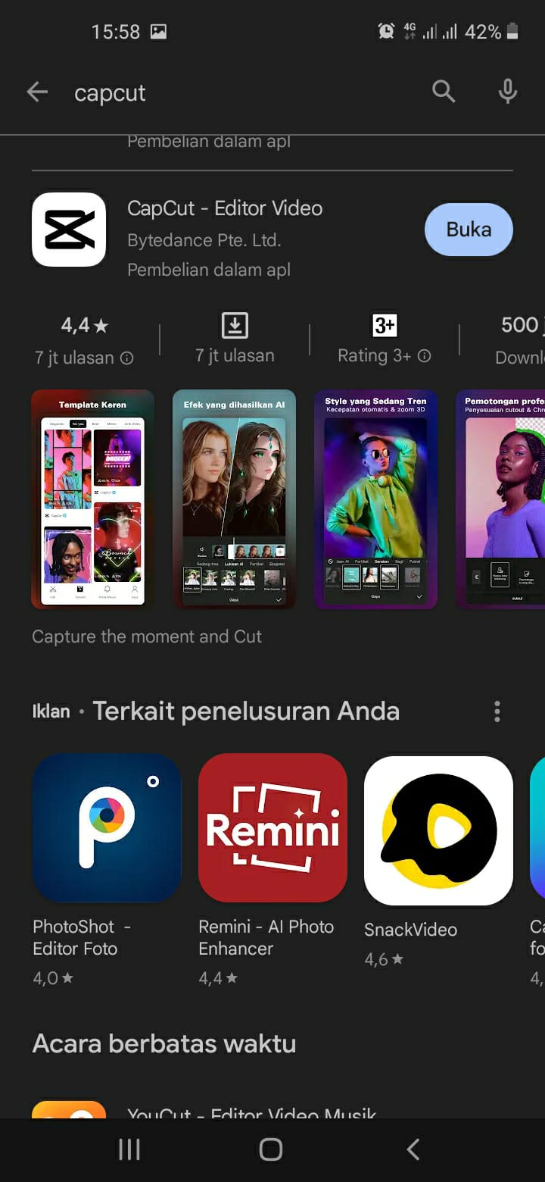
- Unduh dan instal aplikasi CapCut dari aplikasi play store di ponsel kita.

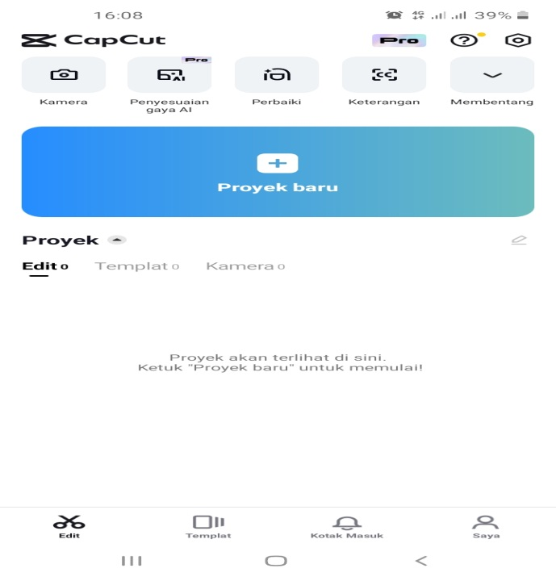
- Buka aplikasi CapCut yang sudah kita instal dan akan muncul tampilan utama seperti gambar di bawah ini.
Selanjutnya kita pilih menu proyek baru ini untuk menambahkan video yang akan kita edit

- Setelah kita memilih menu poyek baru kita akan masuk ke menu pemilihan video seperti gambar dibawah ini. Kita pilih video mana yang akan kita buat masukkan dalam vidio
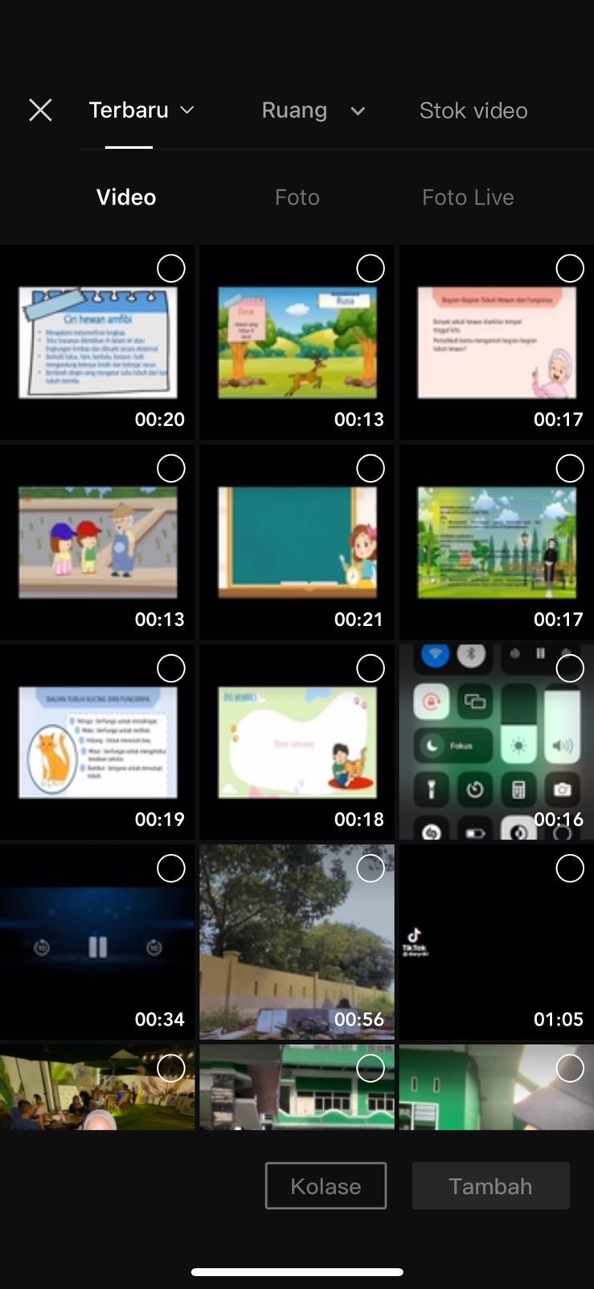
Ini adalah kumpulan video dan gambar yang akan kita masukkan.
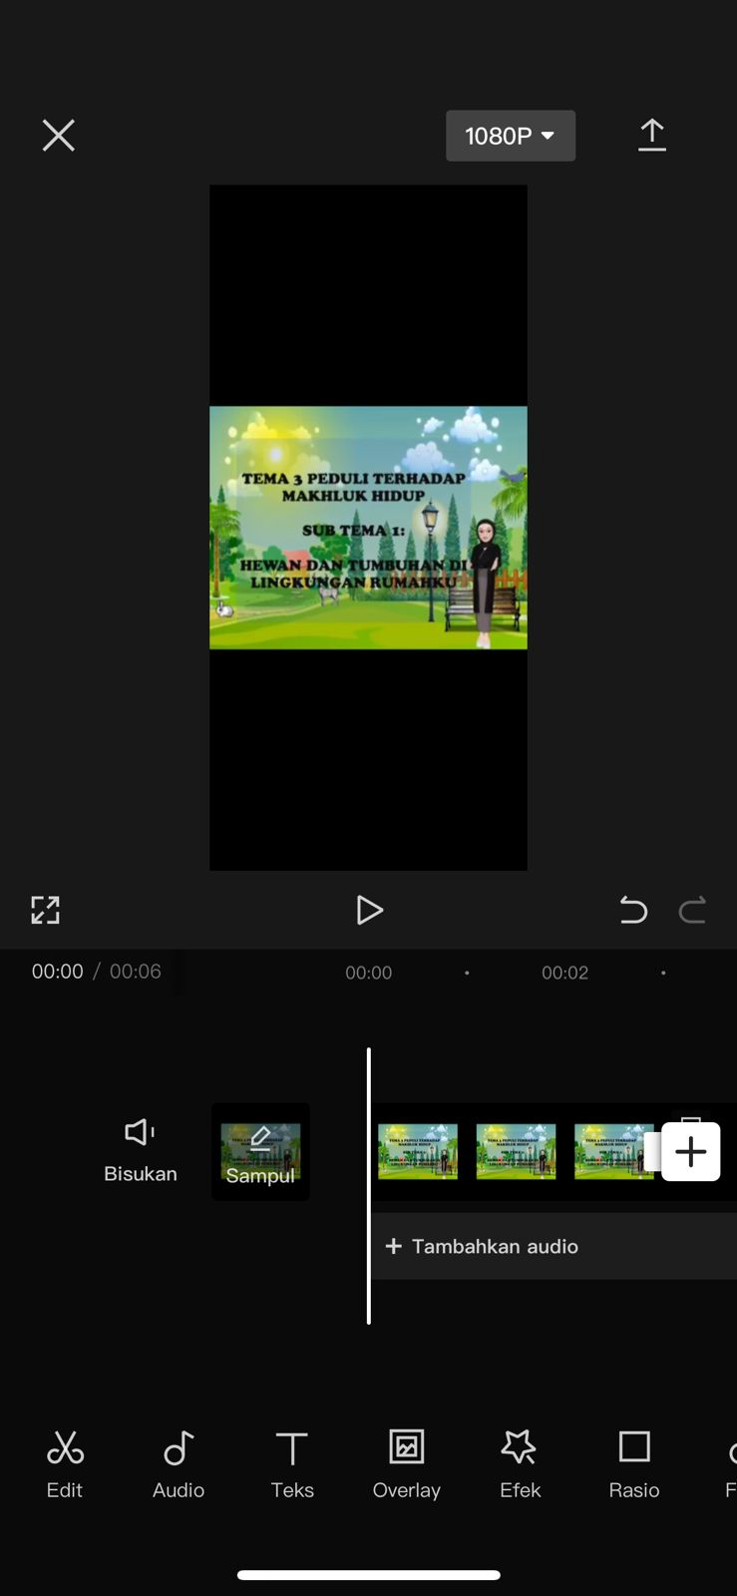
- setelah kita memilih video kita akan di arahkan ke menu seperti gambar di bawah.
Jika kita ingin menambahkan video lagi kita tinggal tekan tanda tambah di samping ini, maka video akan bertambah kesamping.

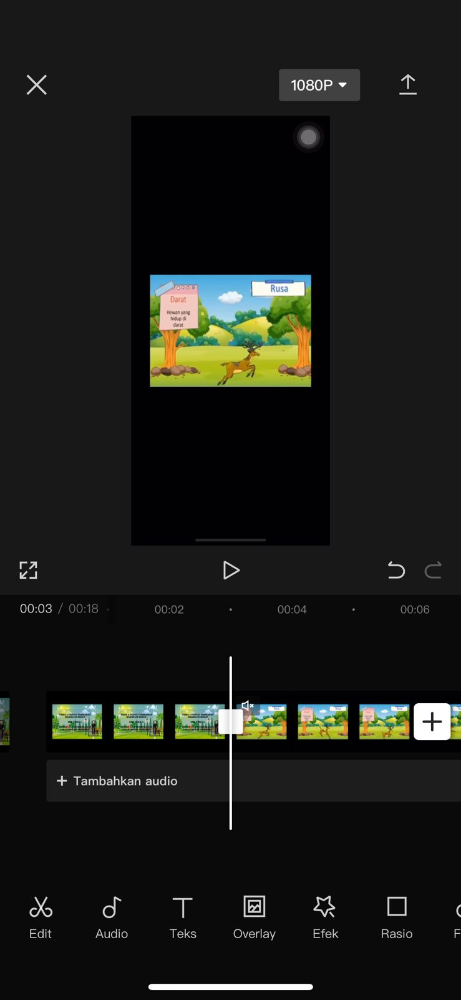
- Inilah tampilan setelah kita menggabungkan 2 vidio yang sudah kita pilih.

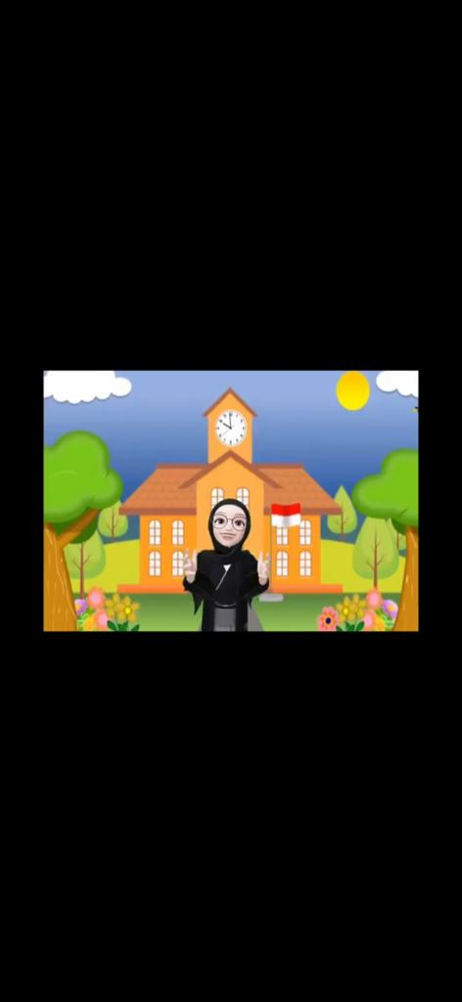
Untuk pemilihan backround dalam awal video di edit dengan menggunakan aplikasi canva sesuai dengan tema yang kita ambil.

Cara mengedit di aplikasi canva yaitu terlebih dahulu kita mendownload aplikasi canva di play store. Seperti gambar di bawah ini.
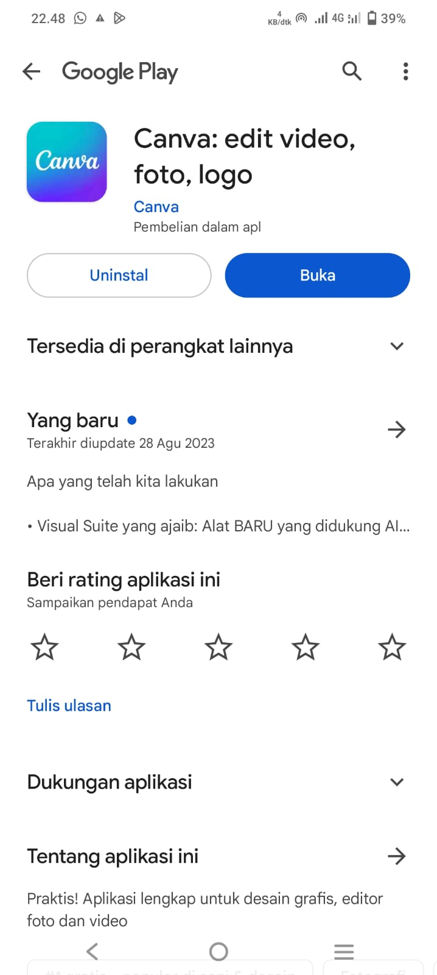
- Selanjutnya kita akan masuk ketampilan awal aplikasi canva
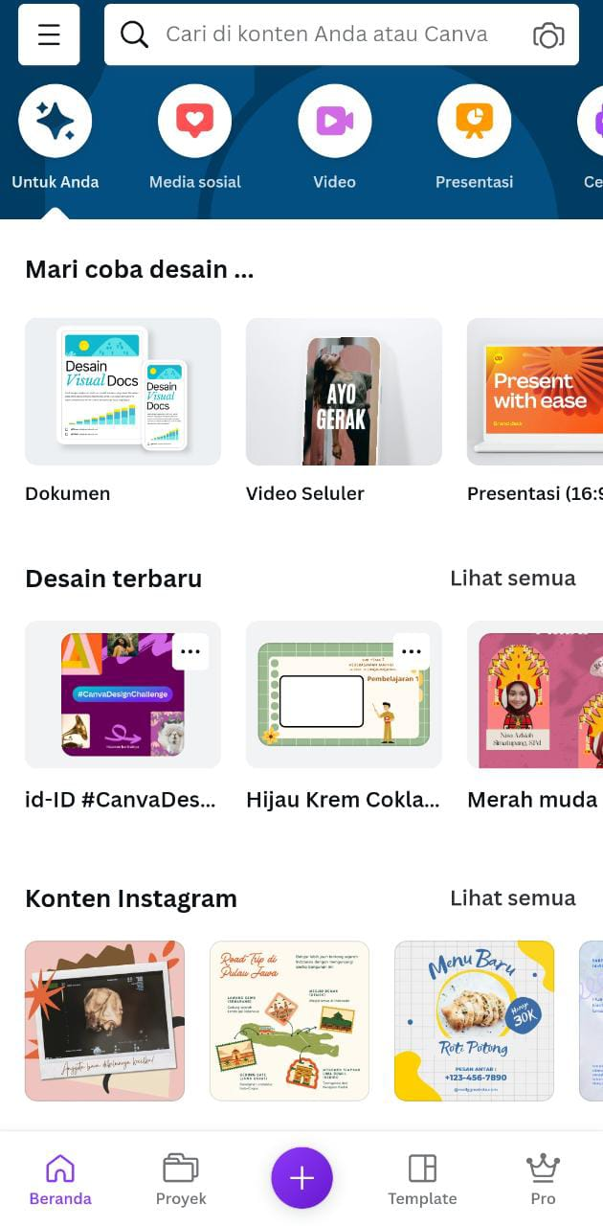
Selanjutkan kita ketik di menu ini mau milih backround apa seperti “gambar sekolah” nanti akan muncul itu gambar sekolah yang banyak terus kita pilih sesuai dengan keinginan kita
- Inilah tampilan setelah kita menulis apa yang kita mau di menu tersebut
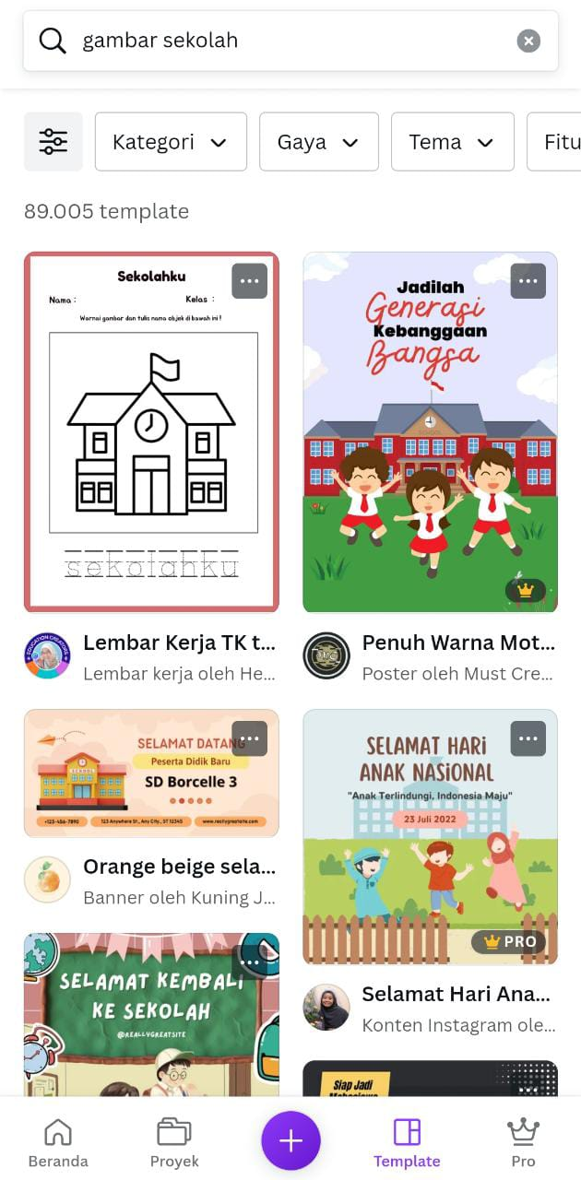
Di sini kita bebas mau memilih gambar yang mana yang bagus kita lihat untuk dimasukkan ke backround kita, dan untuk pohon-pohon di backround juga cara mengeditnya dari canva juga, langkah-langkah nya sama seperti mencari gambar sekolah di samping ini

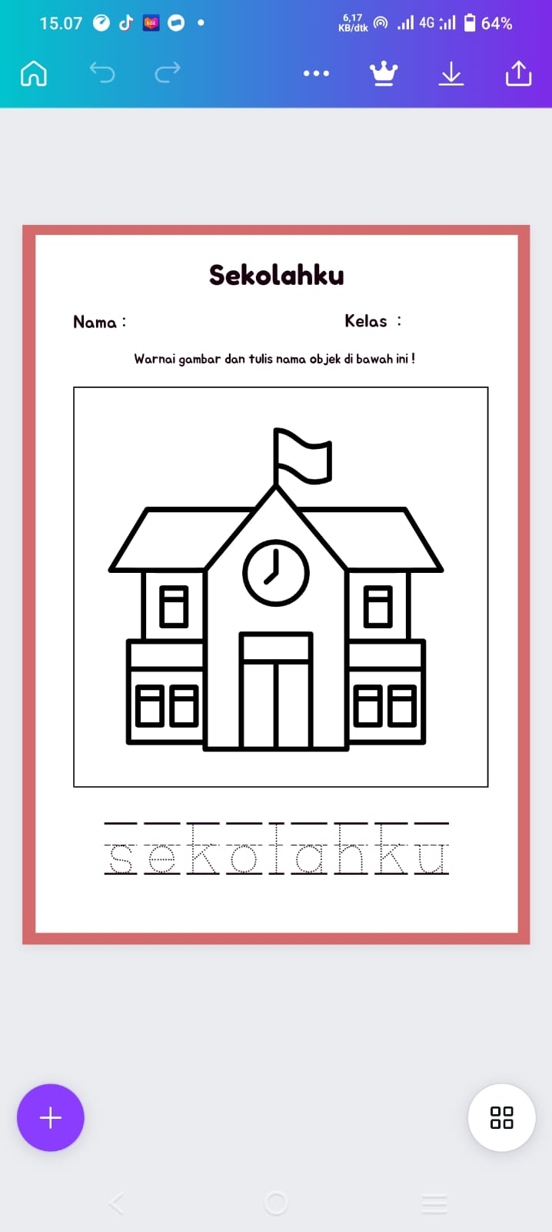
- Ini lah tampilan gambar setelah kita memilih gambar yang akan kita masukkan
Selanjutnya untuk menyimpan gambar kita tinggal tekan gambar panah ke atas, maka gambar akan tersimpan di galeri hp kita

- Setelah backround nya sudah selesai kita edit di aplikasi canva maka kita masukkan ke aplikasi capcut seperti gambar dibawah ini.
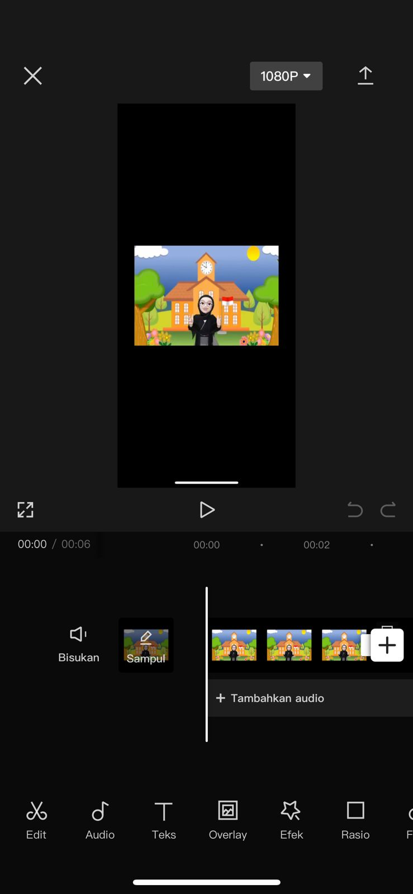
Untuk pemilihan dari animasinya di download dari youtube sesuai dengan kita inginkan.
Langkah-langkah dalam menyimpan animasi yang diambil dari youtube ke galeri
- Buka Youtube
- Pilih video yang akan di download
- Copy link atau url video yang akan di download
- Buka situs savefrom.net
- Lalu paste link atau url video Youtube yang sudah di copy tadi
- Pilih kualitas video HD (MP4 720p)
- Lalu klik download, tunggu hingga muncul opsi pilihan penyimpanan
- Klik 'Save' dan tunggu hingga proses download selesai

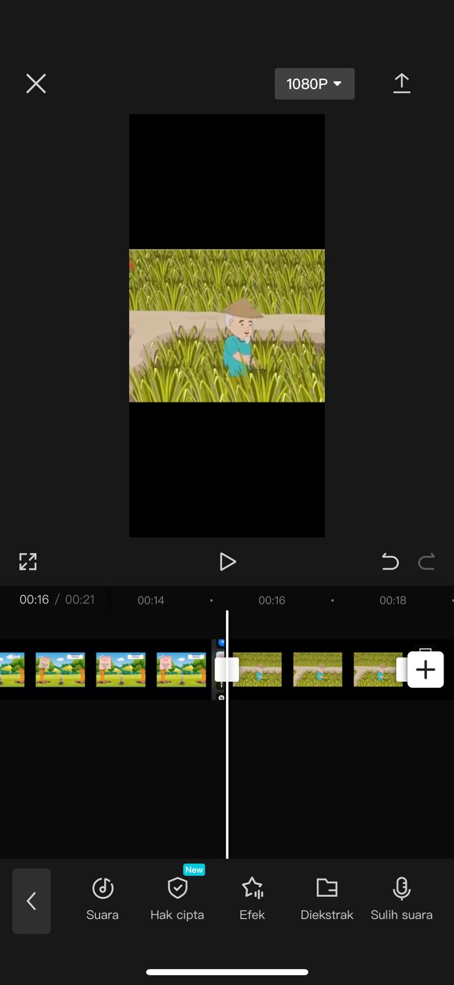
Untuk vidionya juga di ambil dari youtube disesuaikan dengan tema dan materi yang kita pilih.
Langkah mendownload nya adalah dengan:
- Buka Youtube
- Pilih video yang akan di download
- Copy link atau url video yang akan di download
- Buka situs savefrom.net
- Lalu paste link atau url video Youtube yang sudah di copy tadi
- Pilih kualitas video HD (MP4 720p)
- Lalu klik download, tunggu hingga muncul opsi pilihan penyimpanan
- Klik 'Save' dan tunggu hingga proses download selesai

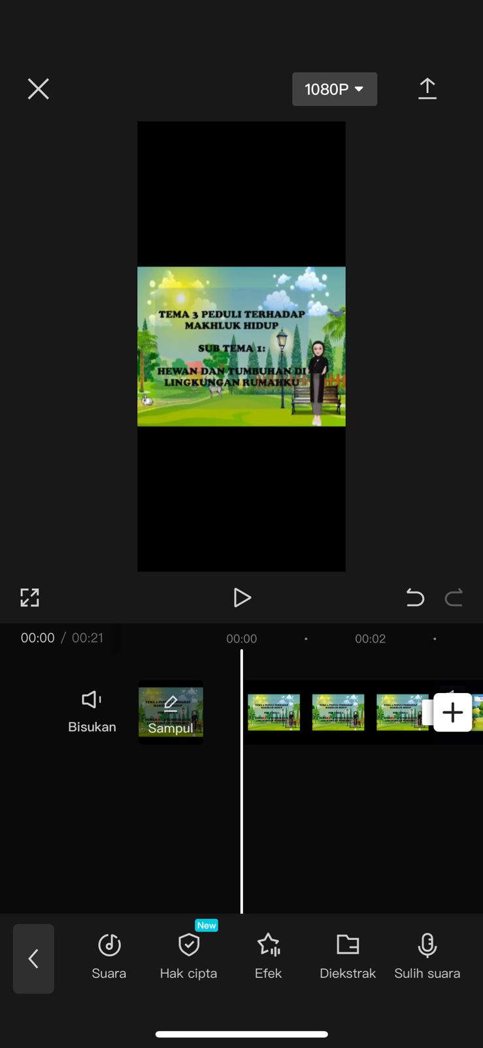
- Setelah semua video kita masukkan dan sudah digabungkan kita masukkan ke tambahan audio atau suara di dalam video dengan tulisan suara seperti gambar dibawah ini.
Ini adalah menu untuk menambahkan audio atau dalam video, sini kita juga bisa memotong suara dan merubah karakter suara yang kita inginkan.
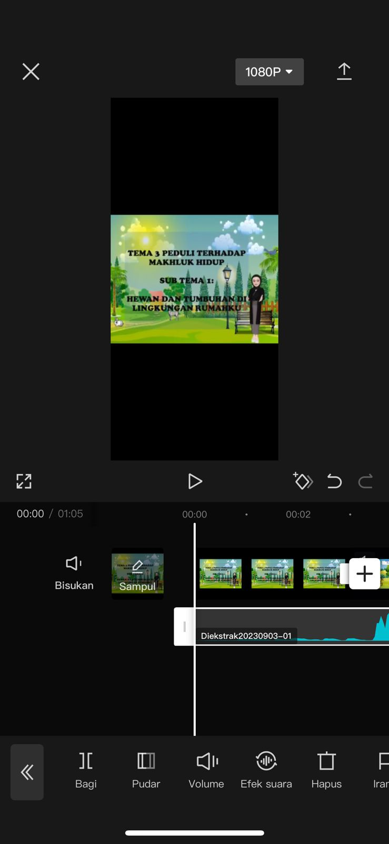
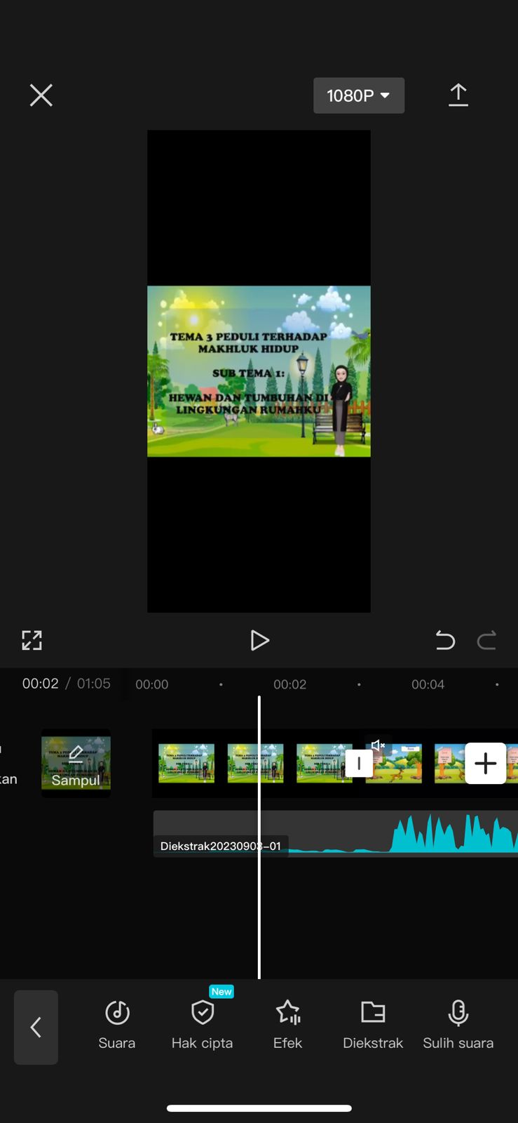
Selanjutnya di ikon volume ini kita dapat menyesuaikan volume audio, memotong audio, atau mengganti audio dengan yang baru.

Apabila sudah ada tanda seperti di sisamping ini berarti tandanya kalau audio sudah dimasukkan kedalam video atau sudah diekstrak.
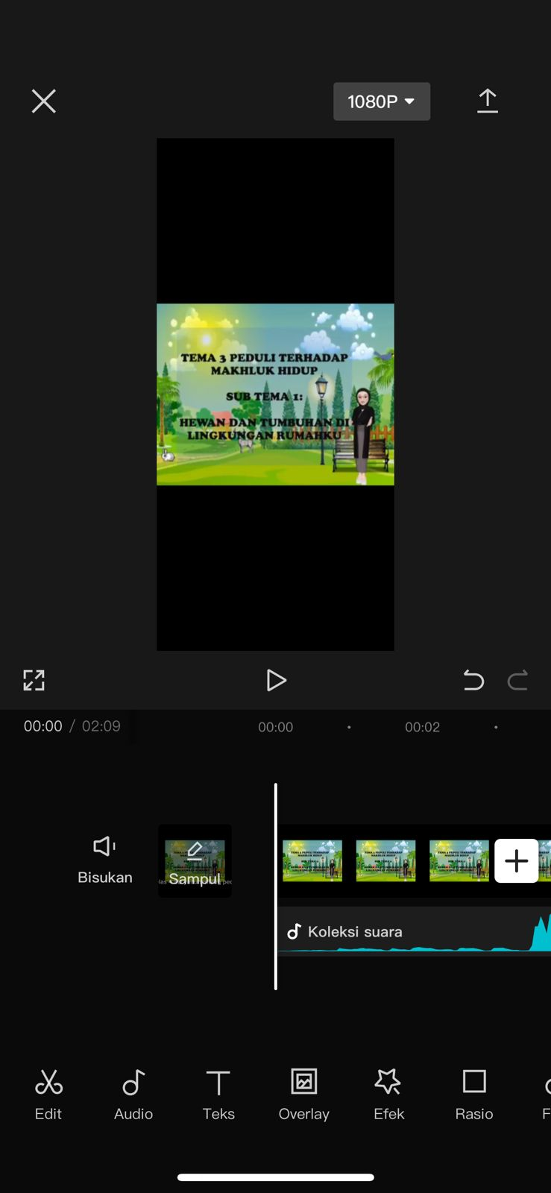
- Selanjutnya untuk penambahan teks dalam video kita bisa memilih menu teks seperti gambar dibawah ini.
Ini adalah ikon teks yang akan kita tekan untuk menambahkan teks untuk memperjelas video dalam pembelajaran

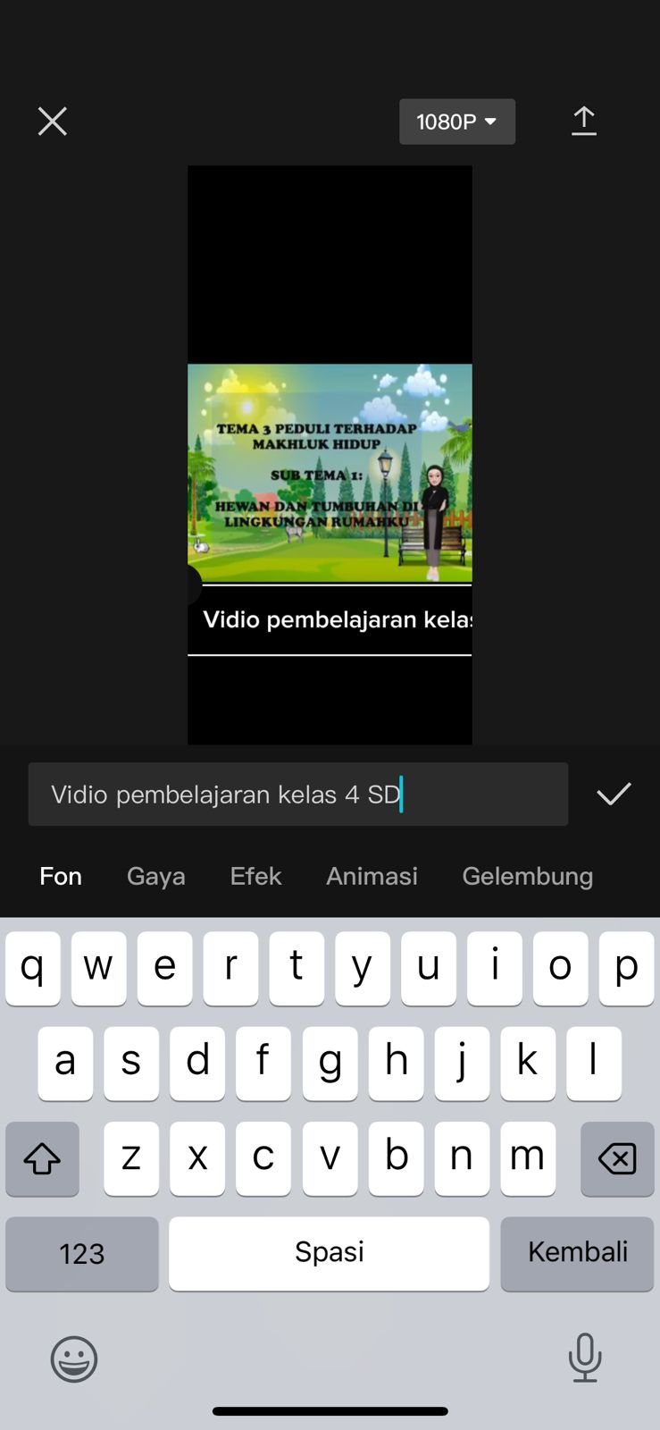
- Setelah itu kita akan mendapatkan tampilan seperti dibawah ini.
Kita tekan menu ini untuk menulis teks yang akan kita masukkan kedalam video. Supaya siswa lebih memahami video pembelajaran yang kita tampilkan.
Di menu teks ini juga banyak ikon seperti mengganti gaya tulisan , anamisi tulisan dan juga warna tulisan sesuai dengan yang kita inginkan.

- Untuk menambahkan transisi antara dua klip video agar video lebih menarik kita tekan menu animasi di bawah ini.
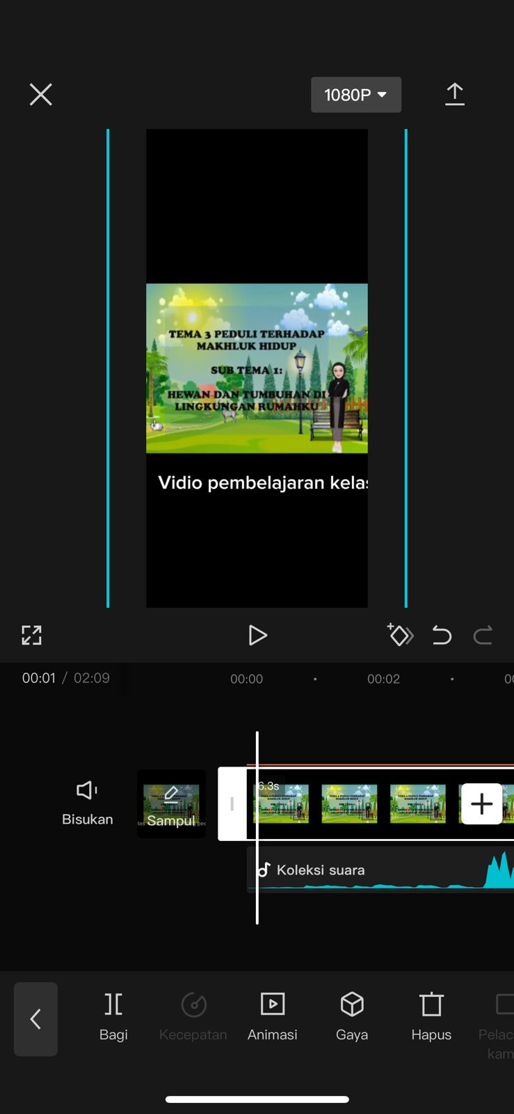
Di menu animasi ini banyak terdapat transisi yang berdeba-beda, kita dapat memilih sesuai dengan yang kita inginkan

- Setelah semua dividio digabungkan dan sudah dimaksukkan suara dan teks dalam video kita tinggal ketuk tombol pratinjau untuk melihat tampilan akhir video Anda.
- Jika semuanya terlihat baik, ketuk ikon ekspor atau tanda panah seperti di bawah ini untuk menyimpan video yang sudah kita edit.
Ini menu untuk menyimpan video yang sudah kita edit

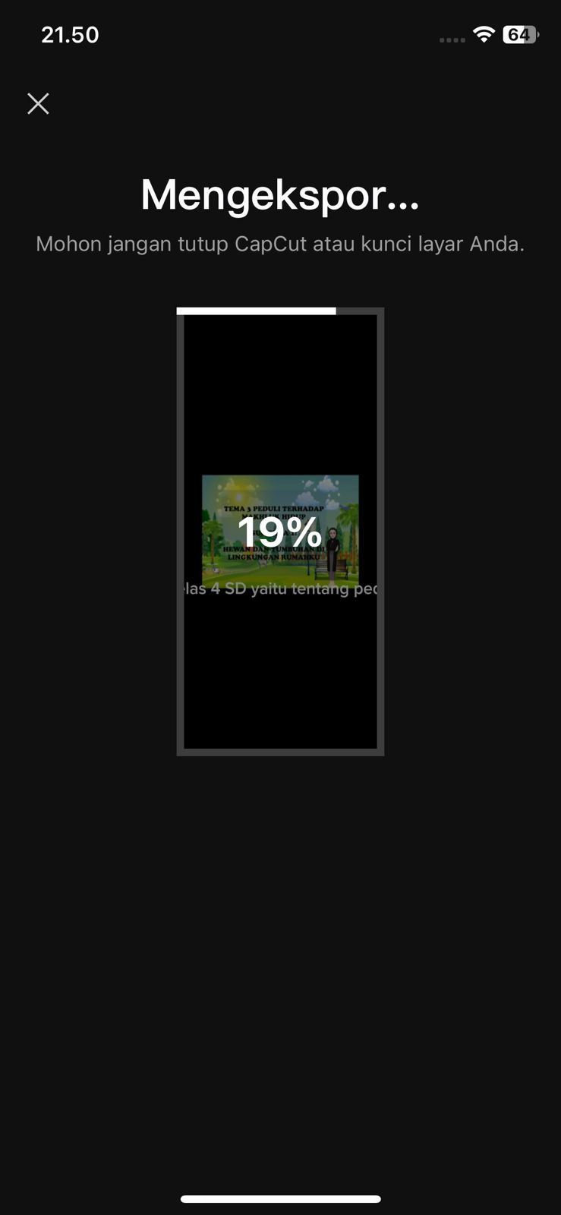
- Setelah itu, biarkan aplikasi mengekspor video Anda. Proses ini mungkin memerlukan beberapa saat tergantung pada panjang dan kompleksitas video.

- Setelah langkah-langkah yang di atas maka dapat menghasilkan video diinginkan seperti di bawah ini.

